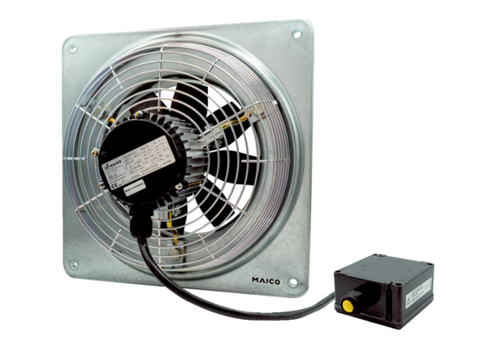Axiál fali ventilátor EZQ 20/4 E Ex eCsomagolási egység: 1 darabVálaszték: C
Termékszám: 0083.0850Gyártó: MAICO

